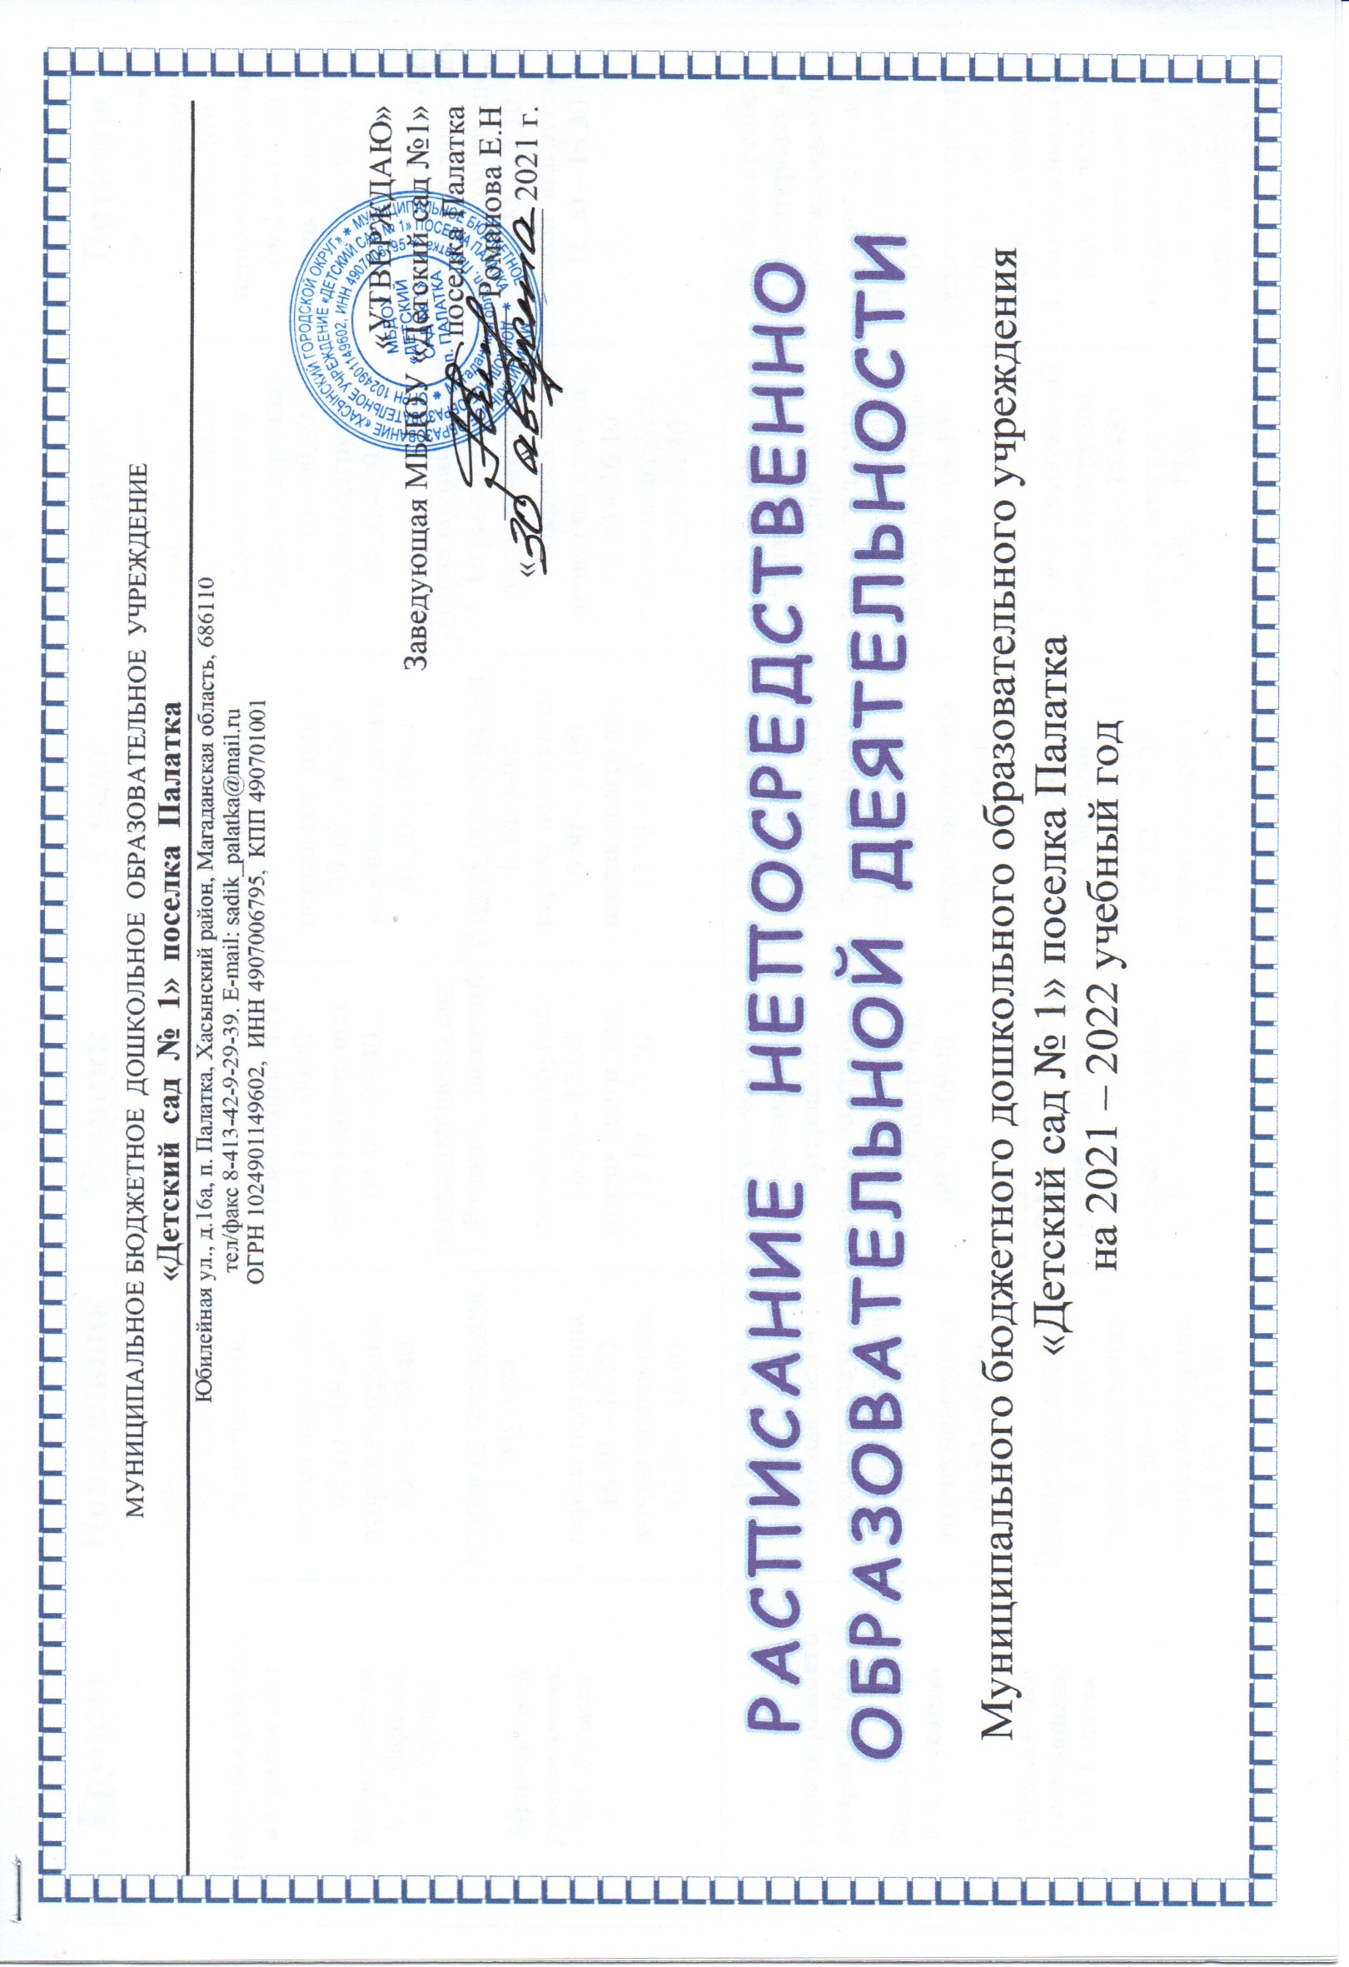

МУНИЦИПАЛЬНОЕ БЮДЖЕТНОЕ ДОШКОЛЬНОЕ ОБРАЗОВАТЕЛЬНОЕ УЧРЕЖДЕНИЕ

**«Детский сад № 1» поселка Палатка**

Юбилейная ул., д.16а, п. Палатка, Хасынский район, Магаданская область, 686110

тел/факс 8-413-42-9-29-39. E-mail: sadik_palatka@mail.ru

ОГРН 1024901149602, ИНН 4907006795, КПП 490701001

«УТВЕРЖДАЮ»

Заведующая МБДОУ «Детский сад №1» поселка Палатка

_____________ Романова Е.Н

«______» ______________ 2021 г.

**РАСПИСАНИЕ НЕПОСРЕДСТВЕННО ОБРАЗОВАТЕЛЬНОЙ ДЕЯТЕЛЬНОСТИ**

Муниципального бюджетного дошкольного образовательного учреждения

«Детский сад № 1» поселка Палатка

на 2021 – 2022 учебный год

|  |  |  |  |  |  |  |  |  |  |  |  |
| --- | --- | --- | --- | --- | --- | --- | --- | --- | --- | --- | --- |
| **Группы** | | **Понедельник** | | **Вторник** | | **Среда** | | **Четверг** | | **Пятница** | |
| **II группа раннего возраста № 1**  ***Воспитатели:***  А.С. Мартова,  А.А. Ортина    ***Музыкальный руководитель:***  Н.Н. Гуляева | | 1. Расширение ориентировки в окружающем и развитие речи.  первая подгруппа:  09.10 – 09.20  вторая подгруппа:  09.30 – 09.40  Вторая половина дня:  1. Музыка  первая подгруппа:  16.10 – 16.20  вторая подгруппа:  16.30 – 16.40 | | 1. Игры-занятия со строительным материалом  первая подгруппа:  09.10 – 09.20  вторая подгруппа:  09.30 – 09.40  Вторая половина дня:  1. Развитие движений  первая подгруппа:  16.50 – 17.00  вторая подгруппа:  17.10 – 17.20 | | 1. Расширение ориентировки в окружающем и развитие речи.  первая подгруппа:  09.10 – 09.20  вторая подгруппа:  09.30 – 09.40  Вторая половина дня:  1. Музыка  первая подгруппа:  16.50 – 17.00  вторая подгруппа:  17.10 – 17.20 | | 1. Расширение ориентировки в окружающем и развитие речи.  первая подгруппа:  09.10 – 09.20  вторая подгруппа:  09.30 – 09.40  Вторая половина дня:  1. Игры-занятия с дидактическим материалом  первая подгруппа:  16.00 – 16.10  вторая подгруппа:  16.20– 16.30 | | 1. Игры-занятия с дидактическим материалом  первая подгруппа:  09.10 – 09.20  вторая подгруппа:  09.30 – 09.40  Вторая половина дня:  1. Развитие движений  первая подгруппа:  16.00 – 16.10  вторая подгруппа:  16.20 – 16.30 | |
| **II группа раннего возраста № 5**  ***Воспитатель:***  Е.В. Мусатова    ***Музыкальный руководитель:***  Н.Н. Гуляева | | 1. Расширение ориентировки в окружающем и развитие речи.  первая подгруппа:  09.10 – 09.20  вторая подгруппа:  09.30 – 09.40  Вторая половина дня:  1. Музыка  первая подгруппа:  16.50 – 17.00  вторая подгруппа:  17.10 – 17.20 | | 1. Игры-занятия с дидактическим материалом  первая подгруппа:  09.10 – 09.20  вторая подгруппа:  09.30 – 09.40  Вторая половина дня:  1. Развитие движений  первая подгруппа:  16.10 – 16.20  вторая подгруппа:  16.30 – 16.40 | | 1. Расширение ориентировки в окружающем и развитие речи.  первая подгруппа:  09.10 – 09.20  вторая подгруппа:  09.30 – 09.40  Вторая половина дня:  1. Музыка  первая подгруппа:  16.10 – 16.20  вторая подгруппа:  16.30 – 16.40 | | 1. Игры-занятия с дидактическим материалом  первая подгруппа:  09.10 – 09.20  вторая подгруппа:  09.30 – 09.40  Вторая половина дня:  1. Развитие движений  первая подгруппа:  16.35 – 16.45  вторая подгруппа:  16.55 – 17.05 | | 1. Расширение ориентировки в окружающем и развитие речи.  первая подгруппа:  09.10 – 09.20  вторая подгруппа:  09.30 – 09.40  Вторая половина дня:  1. Игры-занятия со строительным материалом  первая подгруппа:  16.00 – 16.10  вторая подгруппа:  16.20 – 16.30 | |
| **I младшая группа**  **№ 2**  ***Воспитатели:***  Н.В. Ломаури,  А.А. Ортина  ***Музыкальный руководитель:***  Н.Н. Гуляева | 1. Развитие речи. Ознакомление с художественной литературой  первая подгруппа:  09.10 – 09.20  вторая подгруппа:  09.30 – 09.40  Вторая половина дня:  1. Физическая культура  первая подгруппа:  16.10 – 16.20  вторая подгруппа:  16.30 – 16.40 | | 1. Лепка  первая подгруппа:  09.10 – 09.20  вторая подгруппа:  09.30 – 09.40  Вторая половина дня:  1. Музыка  первая подгруппа:  16.10 – 16.20  вторая подгруппа:  16.30 – 16.40 | | 1. Развитие речи.  первая подгруппа:  09.10 – 09.20  вторая подгруппа:  09.30 – 09.40  Вторая половина дня:  1. Физическая культура  первая подгруппа:  16.50 – 17.00  вторая подгруппа:  17.10 – 17.20 | | 1. Рисование  первая подгруппа:  09.10 – 09.20  вторая подгруппа:  09.30 – 09.40  Вторая половина дня:  1. Музыка  первая подгруппа:  16.50 – 17.00  вторая подгруппа:  17.10 – 17.20 | | 1. Познавательное развитие  первая подгруппа:  09.10 – 09.20  вторая подгруппа:  09.30 – 09.40  Вторая половина дня:  1. Физическая культура  первая подгруппа:  16.50 – 17.00  вторая подгруппа:  17.10 – 17.20  (воспитатель, веранда) | |
| **I младшая группа**  **№ 6**  ***Воспитатель:***  Н.Ю. Винчакова    ***Музыкальный руководитель:***  Н.Н. Гуляева | 1. Познавательное развитие  первая подгруппа:  09.10 – 09.20  вторая подгруппа:  09.30 – 09.40  Вторая половина дня:  1. Физическая культура  первая подгруппа:  16.50 – 17.00  вторая подгруппа:  17.10 – 17.20 | | 1. Развитие речи.  первая подгруппа:  09.10 – 09.20  вторая подгруппа:  09.30 – 09.40  Вторая половина дня:  1. Музыка  первая подгруппа:  16.50 – 17.00  вторая подгруппа:  17.10 – 17.20 | | 1. Рисование  первая подгруппа:  09.10 – 09.20  вторая подгруппа:  09.30 – 09.40  Вторая половина дня:  1. Физическая культура  первая подгруппа:  16.10 – 16.20  вторая подгруппа:  16.30 – 16.40 | | 1. Развитие речи. Ознакомление с художественной литературой  первая подгруппа:  09.10 – 09.20  вторая подгруппа:  09.30 – 09.40  Вторая половина дня:  1. Музыка  первая подгруппа:  16.10 – 16.20  вторая подгруппа:  16.30 – 16.40 | | 1. Лепка  первая подгруппа:  09.10 – 09.20  вторая подгруппа:  09.30 – 09.40  Вторая половина дня:  1. Физическая культура  первая подгруппа:  16.10 – 16.20  вторая подгруппа:  16.30 – 16.40  (воспитатель, веранда) | |
| **II младшая группа**  **№ 11**  ***Воспитатель:***  С.А. Гончарова  ***Музыкальный руководитель:***  Н.Н. Гуляева.  ***Хореограф:***  Д.И. Королев | | 1.Музыка  09.00 – 09.15  2. Рисование  09.25 – 09.40 | | 1. Физическая культура  09.00 - 09.15  2. Развитие речи. Ознакомление с художественной литературой  09.25 - 09.40 | | 1. Познавательное развитие. Формирование элементарных математических представлений  09.00 - 09.15  2. Физическая культура  (на воздухе) | | 1. Музыка  09.00 – 09.15  2. Лепка (аппликация)  через неделю  09.25 – 09.40 | | 1. Физическая культура  09.00 – 09.15  2. Развитие познавательно-исследовательской деятельности. Приобщение к социокультурным ценностям  09.25 – 09.40 | |
| **II младшая группа**  **№ 3**  ***Воспитатель:***  М.В. Мусиячина  ***Музыкальный руководитель:***  Н.Н. Гуляева.  ***Хореограф:***  Д.И. Королев | | 1. Развитие познавательно-исследовательской деятельности. Приобщение к социокультурным ценностям  09.00 – 09.15  2. Физическая культура  (на воздухе) | | 1. Познавательное развитие. Формирование элементарных математических представлений  09.00 - 09.15  2. Физическая культура  09.25 – 09.40 | | 1.Музыка  09.00 – 09.15  2. Развитие речи. Ознакомление с художественной литературой  09.25 - 09.40 | | 1.Физическая культура  09.00 – 09.15  2. Рисование  09.25 – 09.40 | | 1. Лепка (аппликация)  через неделю  09.00 – 09.15  Вторая половина дня:  1. Музыка  16.10 – 16.25 | |
| **Средняя группа**  **№ 12**  ***Воспитатель:***  Л.А. Дикова  ***Музыкальный руководитель:***  Н.Н. Гуляева.  ***Хореограф:***  Д.И. Королев | | 1. Физическая культура  09.00 - 09.20  2. Развитие речи. Ознакомление с художественной литературой  09.30 - 09.50 | | 1. Познавательное развитие. Формирование элементарных математических представлений  09.00-09.20  2. Музыка  09.30 – 09.50 | | 1. Физическая культура  09.00- 09.20  2. . Рисование  09.30 – 09.50 | | 1. Развитие познавательно-исследовательской деятельности. Приобщение к социокультурным ценностям  09.00 – 09.20  2. Физическая культура  (на прогулке) | | 1.Музыка  09.00 – 09.20  2. Лепка (аппликация)  через неделю  09.30 – 09.50 | |
| **Средняя группа**  **№ 10**  ***Воспитатель:***  А.С. Ковтун  **Музыкальный *руководитель:***  Н.Н. Гуляева.  ***Хореограф:***  Д.И. Королев | | 1. Развитие познавательно-исследовательской деятельности. Приобщение к социокультурным ценностям  09.00 – 09.20  2. Физическая культура  (на прогулке) | | 1.Музыка  09.00 – 09.20  2. Лепка (аппликация)  через неделю  09.30 – 09.50 | | 1. Познавательное развитие. Формирование элементарных математических представлений  09.00 - 09.20  2.Физическая культура  09.30 - 09.50 | | 1. Развитие речи. Ознакомление с художественной литературой  09.00- 09.20  2. Музыка  09.30 – 09.50 | | 1. Рисование  09.00 - 09.20  2. Физическая культура  09.30 – 09.50 | |
| **Старшая группа**  **№ 7**  ***Воспитатель:***  И.Л. Башинская    ***Музыкальный руководитель:***  Н.Н. Гуляева.  ***Хореограф:***  Д.И. Королев.  ***Логопед:***  Л.В. Степаненко | | 1. Рисование  09.00 – 09.25  2. Музыка  09.35 – 10.00  3. Развитие речи. Ознакомление с художественной литературой  10.10 – 10.35 | | 1. Развитие речи  09.00 – 09.25  2. Физическая культура 09.50 – 10.15 | | 1. Рисование  09.00 – 09.25  2. Познавательное развитие. Формирование элементарных математических представлений  09.35 – 10.00  2. Музыка  10.10 – 10.35 | | 1. Развитие познавательно-исследовательской деятельности. Приобщение к социокультурным ценностям  09.00 – 09.20  2. Физическая культура  09.35 – 10.00 | | 1. Познавательное развитие. Ознакомление с миром природы  09.00 – 09.25  2. Лепка (аппликация)  через неделю  09.35 – 10.00  3. Физическая культура  на прогулке | |
| **Старшая группа**  **№ 8**  ***Воспитатель:***  Т.А. Литвиненко  ***Музыкальный руководитель:***  Н.Н. Гуляева.  ***Хореограф:***  Д.И. Королев  ***Логопеды:***  Л.В. Степаненко  Е.Л. Волкодав,  Н.А. Шведюк. | | 1. Познавательное развитие. Ознакомление с миром природы   09.00 – 09.25  2. Физическая культура  09.35 – 10.00  3. Рисование  10.10 – 10.35 | | 1. Познавательное развитие. Формирование элементарных математических представлений  09.00 - 09.25  2. Рисование  09.35 – 10.00  3. Физическая культура  (на прогулке) | | 1. Развитие речи  09.00 – 09.25  2. Музыка  09.35 – 10.00 | | 1. Развитие речи. Ознакомление с художественной литературой  09.00- 09.25  2. Лепка (аппликация)  через неделю  09.35 – 10.00    **Вторая половина дня:**  1. Физическая культура  16.10 – 16.35 | | 1. Развитие познавательно-исследовательской деятельности. Приобщение к социокультурным ценностям  09.00 – 09.25  2. Музыка  09.35 – 10.00 | |
| **Подготовительная к школе группа**  **№ 4**  ***Воспитатель:***  Н.А. Башкина    ***Музыкальный руководитель:***  Н.Н. Гуляева.  ***Хореограф:***  Д.И. Королев.  ***Логопед:***  Е.Л. Волкодав | | 1. Развитие речи. Ознакомление с художественной литературой  09.00 – 09.30  2. Рисование  09.40 – 10.10  3. Музыка  10.20 – 10.50 | | 1. Познавательное развитие. Формирование элементарных математических представлений  09.00 - 09.30  2. Лепка (аппликация)  через неделю  09.40 – 10.10  3. Физическая культура  на прогулке | | 1. Познавательное развитие. Формирование элементарных математических представлений  09.00 – 09.30  2. Логопедическое  (коррекционная подгруппа)  09.40 – 10.10  3. Физическая культура  10.20 – 10.50 | | 1. 1. Развитие речи.  09.00 – 09.30  2. Развитие познавательно-исследовательской деятельности. Приобщение к социокультурным ценностям  09.40 – 10.10  3. Музыка  10.20 – 10.50 | | 1. Познавательное развитие. Ознакомление с миром природы  09.00 – 09.30  2. Рисование  09.40 – 10.10  3. Физическая культура  10.20 – 10.50 | |
| **Подготовительная к школе группа**  **№ 9**  ***Воспитатель:***  Т.С. Бырса    ***Музыкальный руководитель:***  Н.Н. Гуляева.  ***Хореограф:***  Д.И. Королев.  ***Логопед:***  Н.А. Шведюк | | 1.Развитие речи.  09.00 – 09.30  2. Рисование  09.40 – 10.10  3. Физическая культура  10.20 – 10.50 | | 1. Познавательное развитие. Формирование элементарных математических представлений  09.00 – 09.30  2. Рисование  09.40 – 10.10  3. Музыка  10.20 – 10.50 | | 1. Познавательное развитие. Формирование элементарных математических представлений  09.00 - 09.30  2. Лепка (аппликация)  через неделю  09.40 – 10.10    2. Физическая культура на прогулке | | 1. Развитие речи. Ознакомление с художественной литературой  09.00 – 09.30  2. Развитие познавательно-исследовательской деятельности. Приобщение к социокультурным ценностям  09.40 – 10.10  3.Физическая культура  10.20 – 10.50 | | 1. Логопедическое (коррекционная подгруппа)  09.00 – 09.30  2. Познавательное развитие. Ознакомление с миром природы  09.40 – 10.10  3. Музыка  10.20 – 10.50 | |